戦争する国づくりストップ！憲法を守り・いかす共同センター
〒113-8462文京区湯島2-4-4 全労連会館 03-5842-5611 (FAX 5842-5620)
http://www.kyodo-center.jp mail: move@zenroren.gr.jp
憲法共同センターNEWS

2017年9月22日 第226号
号

戦争法強行から２年

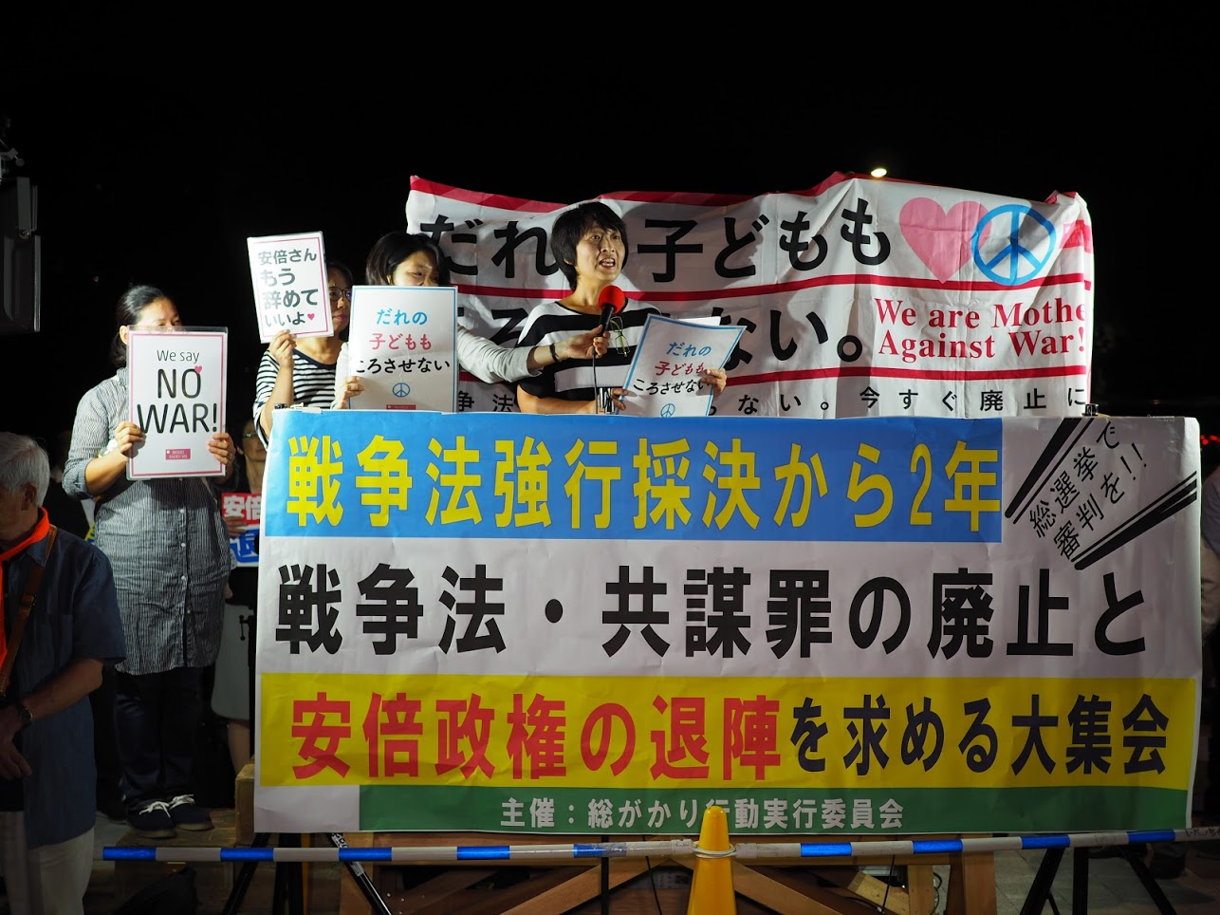
戦争法が強行採決されてから2年。戦争法の廃止を求めて、国会正門前に1万人を超える人々が全国各地から参加し、「戦争法廃止」「安倍9条改憲NO」「安倍政権はいますぐ退陣」のコールをあげました。
主催者あいさつした高田健さん（総がかり行動実行委・共同代表）は、この２年間で「４野党プラス市民」という新しいたたかいを生みだしたと強調。解散・総選挙の可能性が濃厚になったとのべ、「党利党略の解散に立ち向かうために、この共闘を崩すわけにはいかない。立憲主義回復と戦争法廃止の一致点がある。全力で選挙をたたかいましょう」と呼びかけました。
野党から、民進党、共産党、社民党のそれぞれの代表があいさつ。「憲法53条に基づく臨時国会開会要求を無視し、国会冒頭解散は、森友・加計疑惑隠しの憲法違反」と、厳しく批判しました。安全保障関連法に反対する学者の会、安保関連法に反対するママの会、安保法制違憲訴訟の会の代表らがスピーチ。安倍首相による解散・総選挙の動きを「森友・加計学園疑惑隠しだ」と批判。「市民と野党の共闘で安倍政権を退陣に追い込もう」と呼びかけました。
最後に、福山真劫さんが行動提起。市民と野党の共闘を前進させ、総選挙で安倍政権に審判をくだすこと、3000万署名と11.3大集会の成功にむけてのとりくみをよびかけ、終了しました。

安倍首相は、25日に記者会見し、28日召集の臨時国会の冒頭で解散し総選挙を実施すると、マスコミ報道されています。安倍首相は、事あるごとに、「国民に理解を得るためにていねいに説明する」と言ってきましたが、今回の臨時国会冒頭解散は、それを裏切るとともに、森友・加計疑惑隠しの2重の国民的裏切りです。全国的に前進している市民と野党の共闘をさらに発展させ、総選挙で国民的審判を下し、9条改憲断念に追い込みましょう。

【当面の集会などのご案内】
安倍９条改憲NO! 3000万人署名スタート

- 憲法９条を変えるな！党利党略解散抗議！
安倍内閣退陣９・２８臨時国会開会日行動
日時：9月28日（木）12:00～13:00
場所：衆議院第２議員会館前
主催：戦争させない・９条壊すな！総がかり行動実行委員会

② 翁長知事の工事差し止め訴訟支援！ オスプレイ配備撤回！
辺野古新基地建設を許さない10・４集会
日時：10月4日(水) 18:30～19:30 終了後銀座デモ
場所：日比谷野外音楽堂
共催：「止めよう！辺野古埋立て」国会包囲実行委員会
戦争させない・９条壊すな！総がかり行動実行委員会

③ 安倍政権NO！1005銀座大行進
日時：10月5日(木) 18:30～19:10集会 終了後銀座デモ
場所：日比谷野外音楽堂
主催：安倍政権NO実行委員会

④ 10月の「19日行動」
日時：10月19日(木) 18:30～19:30
場所：衆議院第２議員会館前
主催：戦争させない・９条壊すな！総がかり行動実行委員会

【お知らせ】

① 憲法共同センター第4回総会の延期について
9月29日(木)18:30～全労連会館2Fホールで第4回総会を開催予定でしたが、解散総選挙が濃厚な情勢となり、総選挙後に、新しい情勢の共有化しながら、安倍9条改憲NOを中心とするたたかいの意思統一を行うために、下記日程に延期し開催します。別途、ご案内を発送予定です。
延期した新しい日時 １1月14日(火) 18:30～20:30
場所 全労連会館2Fホール

② 憲法共同センター新リーフ完売のお知らせ
新しい情勢に合わせて、学習・宣伝用に新リーフレット30万部作成しましたが、大好評で完売しました。総選挙が濃厚な情勢となったため、増刷は行わず、総選挙後の情勢をふまえ、新しいリーフは検討します。
以 上

